# 课堂实录 特级教师：吴正宪《小数除法》

**一、课前准备（谈话）**

师：孩子们，准备好了没？把本子打开，另起新的一页，把笔放好，找一个合适的姿势坐好。我们准备上课了，上课之前，老师问一句：“老师们跟你们说到这儿干嘛来了？

生：上课

师：上什么课知道吗?

生：数学课

师：上什么数学课知道吗？

生1：五年级

生2：小数除法

师：老师告诉你们要上这节课是吗？你们一听，在你们的脑子里，小数除法会不会？

生：很难、比较难......

师：哦，可能会的，在你们的脑子里，原来除法本来就难，小数除法会不会更......

生：更难

师：那这样，我们一起学习，这节课到底是什么样的课题，你们说了算。

**二、激趣导入**

师：我先问你们班谁写字比较快呀？

上课：同学们好！

生：老师您好！

师：谢谢你们的礼貌，请坐。同学们今天的状态真好！今天呢，吴老师和你们聊一个话题，这个话题呢，就从一个故事开始。来，这个女孩，你到前面来记录，同学们拿出笔来，一起记录这个故事，记录的过程中，把你认为重要的记录下来，好不好。你认为对我们今天问题解决有帮助的内容就记录下来，好吗？

师：厦门有一所大学叫什么？

生：厦门大学。

师：好了，开始了。甲、乙、丙、丁四位大学生来自厦门大学，同一个班、同一个宿舍。今年他们毕业了，4个人说我们聚一聚吧，他们一起吃了一顿饭，边吃边聊，服务员来收费了，说：你们怎么交费呢？你们猜，他们怎么说，我们4个人怎么样？

生：AA制。

师：你还真知道，AA制什么意思？知道吗？

生：自己付自己的。

师：那有的多付，有的少付行不行？那这钱怎么付知道吗？

生：要平均。

师：你们的意思就是4个人要付的钱怎样？

生：同样多。

师：要一样，要平摊，是这个意思吗？好了，服务员看了看说，哦，你们交97元吧，于是呢，每个人就给服务员交钱，你们最想知道的是什么？

生：他们交了多少？

师：谁交了多少，一共交97呀！

生：每人交多少钱？

师：你们是想知道这事儿吗？到底每人需要交多少钱？听懂了没？

生：听懂了。

师：就这件事儿，记录完了没？

师：我看看，有的人啊还在记录呢，你看看，行不行？但是最主要的？

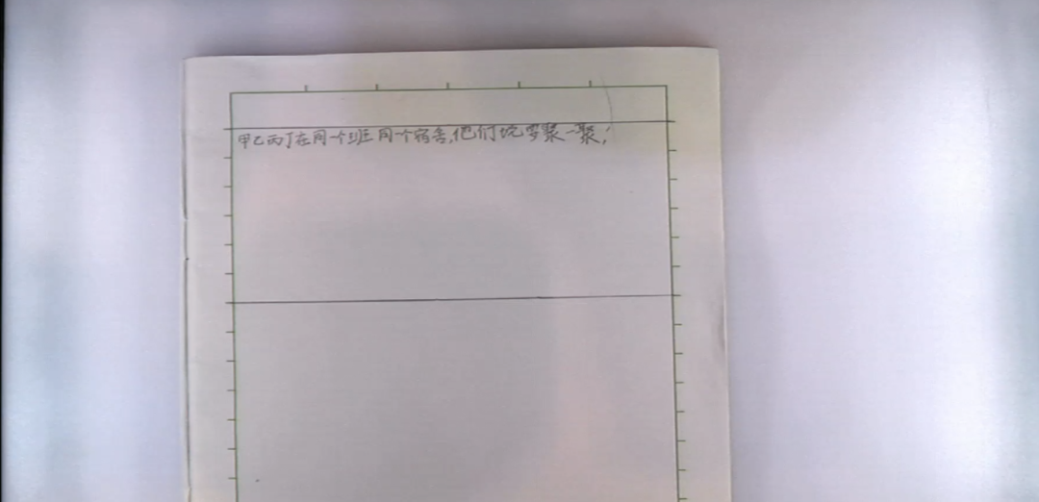

生：我们看看这个小朋友是怎么样记录的（黑板）

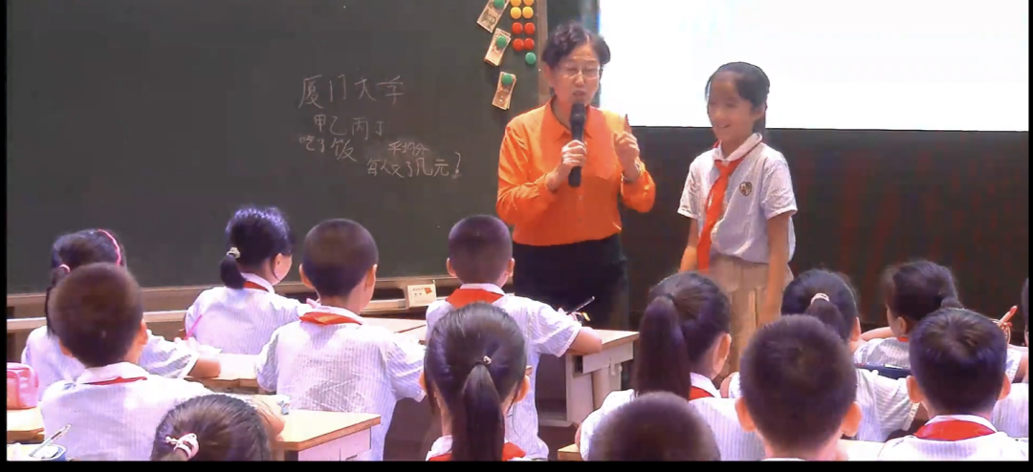

师：记得挺快的，落了一个最重要的是什么？

生：少了97元和AA制。

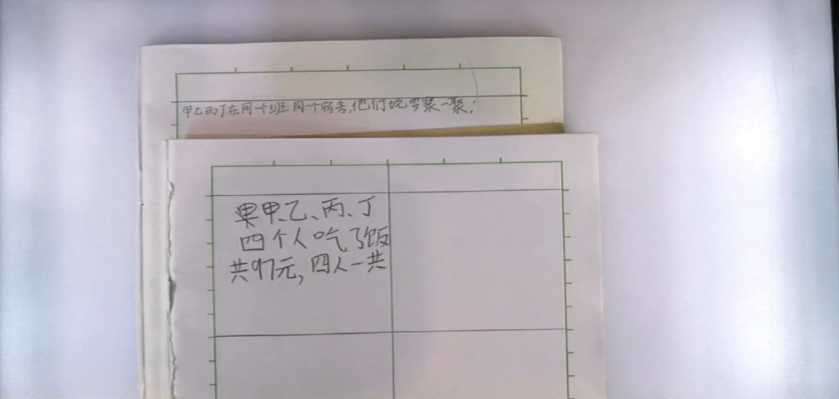

师：好了，不记了，同学们，其实这些都是我们生活中的故事，当我们能用数学的眼睛去观察的时候，它就不再是一片，而是能把中间重要的文字、重要的信息…（拿出来、抓出来）重要的是什么？

生：97元、4个人、AA制

师：这件事，你就是甲、乙、丙、丁之一，该交钱了，你该交多少钱，算一算。把竖式写出来。

1. **新知探究**
2. 师请一个完成的学生板演（师写出横式和竖式的框架）

97÷4=

师深入学生中去，随机采访，你的结果是：24……1。

师：我就是这个售货员，该收钱了，来，甲、乙、丙、丁，你该给我多少钱？

生：24元。

师：24元我可不干，那你干脆给我多少钱？

生：25元。

师：他说干脆给我25元吧，给我25元，你又亏了。看来，不急，这个数会在24元和25元之间。不急呀，同学们，把手放下来，把笔也放下来。我看到了，同学们报告：每人给服务员交了24元余1元，咋交呢？我给你出了个主意，交24元，服务员说不干，那个同学又出了个主意，好像又亏了。（生一直举手）不急，不急，好像这个数就会在24和25之间。好了，那你们说，问题卡在了哪里呢？

生：1元。

师：你们一下子都看到了，问题就来自这个1元对不对，（在竖式的余数1中加元）假如说我们的甲乙丙丁这4个人，现在每人交24元没问题，关键是这1元，吴老师还真带来了，（边说边拿出1元）剩下的1元，如果让甲交，我们4个人交的就不是AA制了，剩下的这1元，要分给几个人。

生：4个。

师：1元钱分给4个人，过去，我们就报告1元就过去了，今天，我们的老经验遇到了新问题，这1元有什么办法能平均分给4个人呢？试试看，独立思考，不讨论。

师：有的人真卡住了，那1元是多少钱呀？

生：1元是100分，试试看。

师：画图也可以，用文字叙述也可以，你没办法了，没办法了可以2个人商量商量。

师：还有什么好的办法没？就没别的办法了，1元就能等于100分，还可以等于？

生：10角。

师：试试看。

生：一点办法都没有的人，商量商量。

师：得写出来。

师：好了，画的图挺好，把它撕下来给我好吗，这样吧，吴老师取了3个同学的，没有你的影子就送上来好吗？

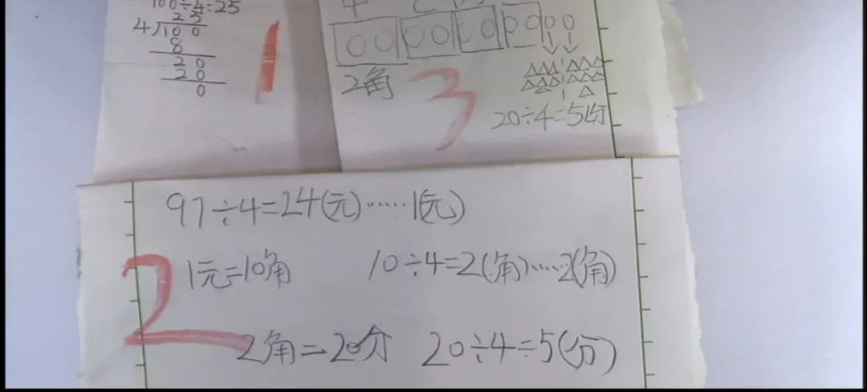

师：3位同学站到上面来，1号、2号、3号按顺序站好。

师：好了，讨论就开始了，他们的作品你看明白了吗？有什么问题要提吗？我喜欢提问题的同学，你想问谁？

生：我想问一下3号；你是怎么把那个5分给算出来的，用画图的方法表示出来，有点看不明白。

3号：我先把1元分成10角，用一个圆表示1角，4个人每人拿走2角，还剩2角，1角=10分，所以2角一共是20分，20分平均分给4个人，所以就是5分。

师：还有什么要问呢的吗？你们没有问题了，那我问问，2号的式子谁看懂了？我找一个小姑娘。

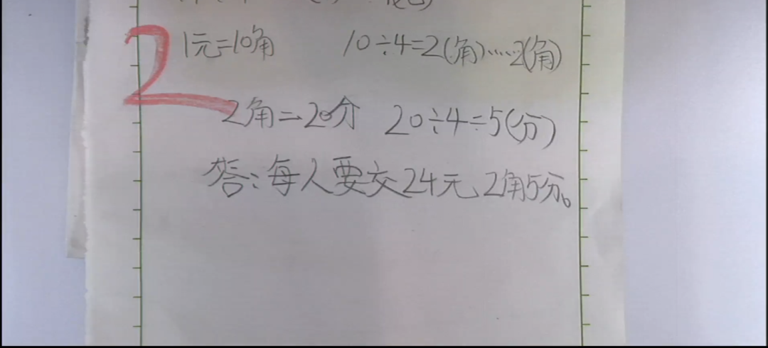

生：你是不是用10角除以4来算出他们一人能分几元？（生说不出话来）

师：你说你看懂了呢？别急，我们来看，10÷4表示的是什么？她把10角怎么了？

生：把10角平均分成4份，1份是2角，然后她把2角等于是20分。

师：别着急，1份是2角，2角是谁的呀？

生：2角是他们平均4个人的。

师：同学们，我们在这儿呢？谁说话看着谁，回过头来。就是每个人分了2角，这时候，还多了2角，这很关键，2号说，多了两角，分不了了，打了个大差子。她又把2角怎样了？

生：把2角平均分成20分，然后把20平均分成4份，所以把每人还要再付5分。

师：问她，是这个意思吗？

2号：是的。

师：这个女孩，把你的算式看懂了，还有问题吗？

生：我想问1号，别人都是先分10角，你分了100分，这是为什么？

1号：因为先分10角的话，10角除4个人还有剩下的，我先分100分，除以4个人就没人就恰好分的25分，你听懂了吗？

生：听懂了。

师：好了，谢谢你们3位，3位同学的式子你们都看懂了是吗？没问题了吗？吴老师有问题。我想问问你们，1元=100分，1元=10角，我们都知道，我的问题是，你怎么想到把1元变成10角还是100分呢？

2号：因为这样子算算不了了，这样子算还是可以算的。

师：2号，我向你敬礼，我听懂了，他说这样1元不好算，我就想到把它变成10角或100分了，2号和3号的意思是一样的，只是一个用图，一个用算式。我发现我们班的孩子真棒呢，按照过去我们的老经验，报告，24元余1元，但是老经验遇到了新问题，到底交多少钱呀，于是乎，你们把1元换成10角或者把1元变成100分继续分，真有办法，谁没换出来呀？没事儿的，其实这几位同学就用自己的经验解决了新问题。好了，每人交多少钱？

生：2角5分

师：除了交24元，每人还要交2角5分。解决了吗？没事儿了吗？我猜你们就没事儿了，有有事儿的人吗？她有事儿？他也有事儿？你们大家都没事儿，我们来听一听他有什么事儿？

生：这样写好麻烦呀，还要写这么多字。

师：听懂没，你再说一遍，这样写？

生：很麻烦

师：你们有感觉吗？那怎么不把自己的事儿说不来呀？这样写合不合理，但是这样写不够？

生：方便

师：我们数学人，不但要求合理，还要追究简洁。那你什么办法呢？有什么好建议呢？这个女孩？

生：列竖式。

师：你的意思是说，能不能把这一大堆过程能不能写在一个竖式上？这个同学的建议很合理，因为我们过去我们学习数学算式是不是这样写的，那你们感到了麻烦，又有了新的需要，能不能把那些过程写在一个算式里。谁愿意到前面来完成这件事儿吗？写一写？都不愿来写，那我请一个同学来写。

生：我们以2号为例，把这个过程记录在这个算式中。



师：1元钱够不够分给4个人了？

生：不够。

师：于是乎把1元分成10角，1人分的几角？

生：2角。

师：写在这儿。

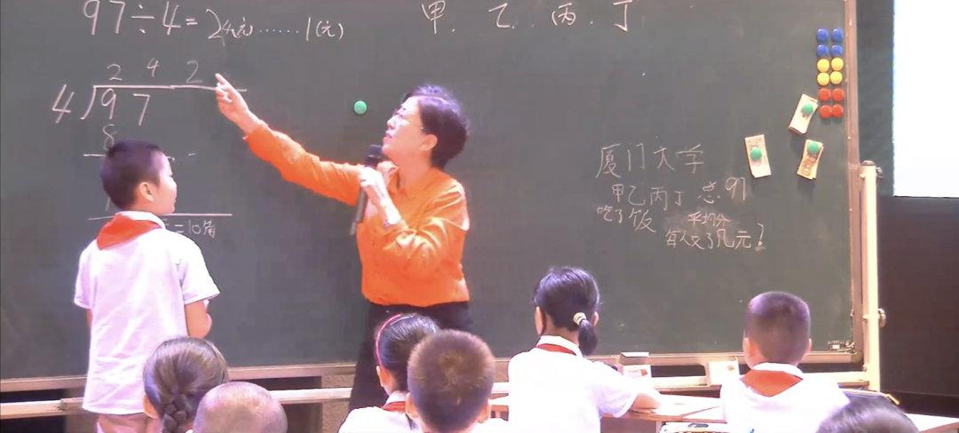

师：一个人分走了4角，一共分走了8角，写在这儿。

师：每人分走了2角，老师还真给带来了。（请1号、2号、3号把8角平均分给甲、乙、丙、丁）分走了8角，还剩下2角，2角分为4个人不够了，所以2角变成了20分，20分平均分给4个人，每人分得5分，写在这儿，4个人分走了几分？

生：20分。

师：写在这儿。

师：这时候，这时候，就把这个钱给分完了，还剩下几分？

生：0分。

师：写啊，写在这儿。好了好了这个男孩就按照2号同学分的一步一步的过程按照你们的需要，能不能写在一个式子里，告诉大家，是多少元多少角多少分？

师：有事儿吗？那个男孩儿，你有什么事儿？

生：还是写的太多了。

生：他没有办法看出来它到底是多少钱？

师：你看出来是多少钱？

生：2425元。

师：这不就是事儿吗？

师：你会告诉他们，你心理是多少钱？

写竖式的男生：24元2角5分。

师：他说他就是24元2角5分，你们看的是2425元。怎么办呢？

生：加小数点。

师：现在呢？

生回答。

师：是谁解决了这个问题？

生：小数点。

师：小数点啊小数点，你往哪儿一站，我们就知道了，前面的是元，这里是角，这里是分。

生：你的问题是什么？

师：这个竖式写的太多了，你们过去的算式没有元、角、分是吗？那怎么办？

生：简化。

师：怎么简化？

生上黑板重新写算式。

师：你都把什么去掉了？

生：单位。

师：你还有意见？

生上黑板在重写算式。

生：1不可能等于10。

师：那我们直接把1变成10。

师：越写越像我们原来写的竖式了，她还悄悄地在这里点了个小数点。

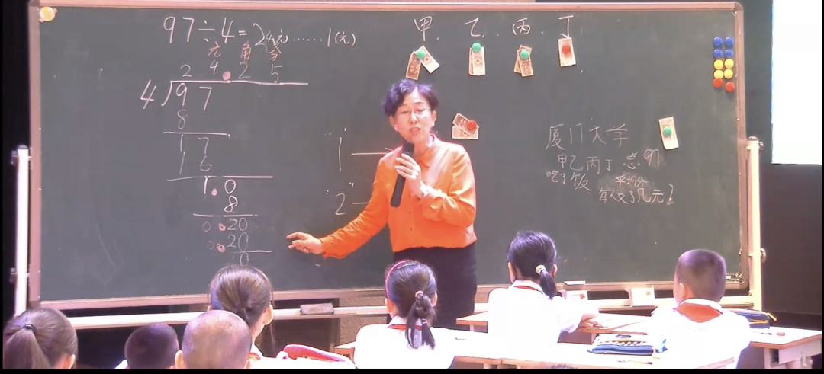

师：1现在变成了10，2变成了20，1就是1，10就是10，怎么能相等呢？是谁让1有底气说我就是10。

生：小数点。

师指着20，他的小数点在哪儿呢？

生上去指。

师：有着了个小数点，后面添多少0都没有关系。你们看看，本来是有误差的，1就是1，10就是10，2就是2，20就是20，是谁把这个误差给平了。

生：小数点。

师：此时此刻，你们不想对小数点说些什么吗？

生1：谢谢。

生2：小数点你太厉害了！

生3：小数点你要伟大了！

师：小数点太伟大了，你往哪儿一站，谁是元、谁是角，我们一目了然，你往哪儿一站，1就可以变成10，2就可以变成20，你太伟大了。好了，这就是我们今天学习的这样的除法，你们想自己试试吗？

**三、巩固练习**

师：吴老师在这儿给你们出两个题目，第一个是51÷2，另一个题目呢，不是97了，而是9，7÷4了。

2个同学上黑板写。

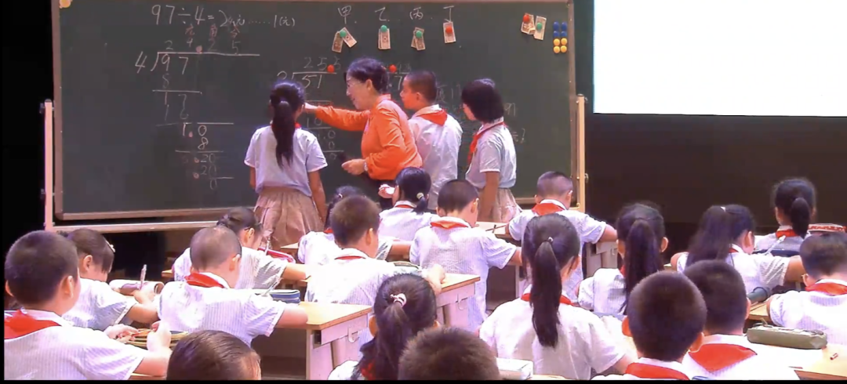

师：写完的同学议论议论，有困难的同学跟老师挥挥手。（师单独给没听懂的同学讲解）

师：没关系，把道理听懂，怎么写。好了，停笔，我们听一听第一个题，51÷2等于25.5，我们听听这个同学的思路，讲一讲她的故事。

生：我把51元平均分给2个人，每人25元，还剩下1元，1元等于10角，10角平均分给2个人，每人5角，所以每人分得25.5元。

师：谁还能讲故事？（鼓励学生用讲故事的方式讲算理）

师：同学们，51就是51个一，51个一平均分成2份，每份分的25个一，1个一变成了10个0.1，10个0.1平均分成2份，每份是5个0.1，也就是0.5。

师带着同学讲：9.7÷4=

师：9个一平均分成4份，每份分的2个一，还剩下1个一，1够不够分了？

生：不够。

师：把1个一变成10个0.1，这儿还有7个0.1，合在一起就是17个0.1，17个0.1平均分成4份，每份是4个0.1，还剩下1个0.1，1个0.1平均分成4份又不够，也就是10个0.01，分成4份，每份2个0.01，还剩下2个0.01，2个0.01不够分成4份，把它看作20个0.001，每份是5个0.001，所以9.7÷4=2.425。

师：如果还有余数怎么办？

生：再分。

师：如果还有余数怎么办？

生：我们继续分。

师：有事吗？你想到什么了？

生：会不会一直分不完？

师：会不会呢？那这样的数又叫什么数呢？好了，以后我们会遇到它，这节课，我们就结束了。

**四、总结**

师：给这节课起个名字吧！你印象最深的是什么呢？

生回答